MATLAB 在色情图片分析中的应用

##### 计算机科学与技术 何柏超 3112005816

## MATLAB 在图像处理上的重要地位

MATLAB 在科学领域上具有举足轻重的地位，而在图像分析领域方面更是十分重要。在 MATLAB 的官方网站中[1]，我们可以看到许多原本需要繁杂编程的分析过程，使用 MATLAB 后都变得十分简单。

下面简要地展示下如何使用 MATLAB 来分析、判断一张 RGB 模式的图片是否为色情图片。

## RGB 模式

RGB 模式是一种加色模型，将红（Red）、绿（Green）、蓝（Blue）三原色的色光以不同的比例相加，以产生多种多样的色光。

RGB颜色模型的主要目的是在电子系统中检测，表示和显示图像，比如电视和电脑，但是在传统摄影中也有应用。在电子时代之前，基于人类对颜色的感知，RGB颜色模型已经有了坚实的理论支撑。

RGB是一种依赖于设备的颜色空间：不同设备对特定RGB值的检测和重现都不一样，因为颜色物质（荧光剂或者染料）和它们对红、绿和蓝的单独响应水平随着制造商的不同而不同，甚至是同样的设备不同的时间也不同。

### 在 MATLAB 中获取图片的 RGB 信息

在 MATLAB 中，使用 imread 命令来打开一张图片。当我们打开一张具有 RGB 模式的图片之后，将会返回一个 MxNx3 的矩阵，里面包含的就是图片每个像素的 RGB 信息。

单独获取图片的所有 R （或 G 或 B）信息可以使用以下的操作：

> r = rgb(:,:,1); % G 是 2，B 是 3

查看图片可以使用 image 命令

> image(rgb);

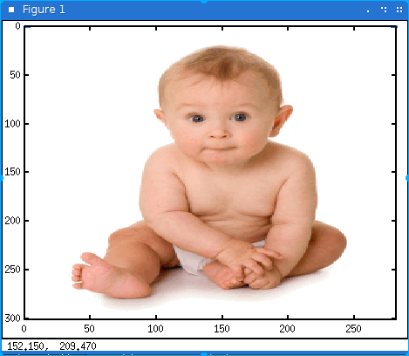

## YCbCr 模式

YCbCr 模式广泛用于视频、图像处理等领域。在这种模式中，Y 记录的是流明，即光的浓度；Cb、Cr 分别储存色彩信息，其中 Cb 是指蓝色色度，Cr 是指红色色度。

### 将 RGB 模式转换到 YCbCr 模式

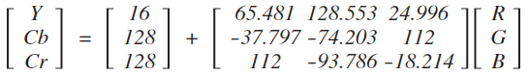

在 MATLAB 中，我们可以直接使用以上的公式进行转换，也可以直接使用 MATLAB 的 image 工具箱；该工具箱包含了一个转换 RGB 模式到 YCbCr 模式的函数文件。通过查阅帮助我们可以知道可以用以下的方式来将之前获得的 RGB 矩阵转换成 YCbCr 模式：

> ycbcr = rgb2ycbcr(rgb);

同上可以分别从这个 MxNx3 矩阵中获取 Y, Cb, Cr 的信息

> Y = ycbcr(:,:,1); % Cb 是 2，Cr 是 3

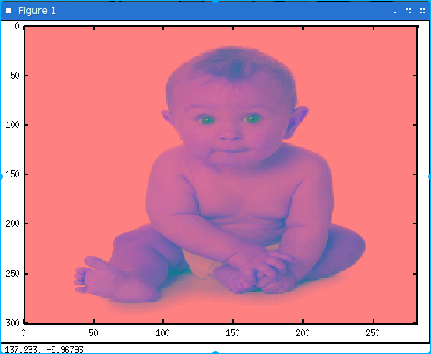

### 转换成 YCbCr 模式的优点

从 YCbCr 模式的定义里可以看出，只有 Cb、Cr 是储存了色彩的信息，比 RGB 模式减少了一个维度，所以使用该模式可以使色彩判定更加简单并且提高准确度。

## 获得人体皮肤特征值

为了获取皮肤在图片中的分布范围，我们可以使用直方图来进行计算各个取值范围的像素数目，从而得出皮肤所属的特征值。

在 MATLAB 中，我们可以直接调用 hist 来绘制直方图。

> hist(vector);

通过分析多张不同肤色皮肤图片的直方图后，我们可以得出皮肤颜色所占的一个范围：

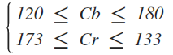

根据以上标准，我们可以对一张图片进行判定。

## 判定公式

由最直观、简单的经验可知，一张色情图片通常都是皮肤占了整张图片的绝大部分。所以我们可以通过计算皮肤部分占图片的比例来判定是否为色情图片。判定公式如下：



通过设定一个阈值，我们就可以判定该图片是否为色情图片。

在 MATLAB 中，我们可以使用如下的方法计算每个像素点：

> check = arrayfun(@(x) x <= 120 && x >= 80, cb) .* \

arrayfun(@(x) x <= 173 && x >= 133, cr);

> percentage = sum(sum(check)) / image_size;

根据测试结果，当阈值设置为 50% 时会获取最好的效果，测试结果见下：

|  |  |  |  |
| --- | --- | --- | --- |
| 图片 | 预期结果 | 判定结果 | 皮肤百分比 |
| http://192.168.1.103:5678/data/postive/00109.png | 是 | 是 | 82.94% |
| http://192.168.1.103:5678/data/negative/00009.png | 不是 | 不是 | 7.16% |
| http://192.168.1.103:5678/data/postive/00110.png | 是 | 不是 | 39.23% |

## 局限

通过单纯计算皮肤色的像素占图片比例可以简单地判定图片是否为色情图片，但由于这种方法只是简单地应用了统计学方法，并没有很好地结合图片实际的意义，例如在判定婴儿图片的时候会存在误判，所以一定程度上还需要人为去干预算法来获得更好的判定结果。

假如使用类似 Bag of Words 模型[2]来对图像进行学习、分类，应该会得到更好的效果。

### 引用

[1] Image Processing Toolbox Exampls <http://www.mathworks.cn/cn/help/images/examples/index.html>

[2] Bag-of-words model in computer vision <http://en.wikipedia.org/wiki/Bag-of-words_model_in_computer_vision>

[3] Marcial-Basilio, Jorge A., et al. "Detection of pornographic digital images." International journal of computers 2 (2010): 298-305.

[4] Deselaers, Thomas, Lexi Pimenidis, and Hermann Ney. "Bag-of-visual-words models for adult image classification and filtering." Pattern Recognition, 2008. ICPR 2008. 19th International Conference on. IEEE, 2008.APA